Supervýlet na in-linech do Bavorska
19. června 2009 1:00
Jen dvě hodiny jízdy z Prahy narazí bruslař na skvělou in-line trasu "Bocklweg" v sousedním Bavorsku. Měří asi 26 km a vede kousek za hranicemi mezi městečky Vohenstrauß (nedaleko od Rozvadova) a Neustadt (u Weidenu). Má všechno, co nadšený bruslař potřebuje. Výborný povrch, zajímavý profil, vede malebnou přírodou a je poloprázdná.

Vhodných nástupů na tuto skvělou trasu je hned několik. Ten hlavní, ale bohužel nejvzdálenější, je na jejím konci v městečku Neustadt, na začátku obce u továrny na svítidla. Je tu parkoviště, převlékárna, toalety i občerstvení.
Pro většinu českých inlinistů je ale určitě lepší začít výlet někde blíž k hranicím. Je to o téměř 30 km kratší. Hned několik nástupů na stezku je v okolí vesnice Vohenstrauß.
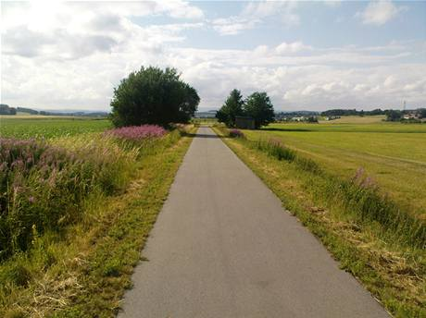
Vyplatí se sjet z dálnice pár kilometrů za Rozvadovem na exitu Vohenstrauß 73 a vydat se po silničce ST 2166 směr Waldau, Weiden. Silnička se po pár stech metrech dotýká stezky už v okolí obce Waldau, kde lze na několik místech auto zaparkovat a rovnou vyrazit. Další perfektní základnou pro zahájení výletu je i železniční zastávka Waldthurn o dva tři kilometry dál a pak několik parkovišť přímo u trasy ve Floßu.

Dejte si do těla
Trasa využívá náspy a zářezy staré železnice, je plynulá, má bezpečné zatáčky a prakticky jen jediný trochu krkolomný sjezd až v závěru před Neustadtem. Profil je ale velmi zajímavý. Zdaleka to není absolutní rovina. Na trati je mnoho táhlých dlouhých stoupání a bezpečných mírných sjezdů. Když bruslař bude chtít, dá si na trase pěkně do těla. Přejezdy silnic, silniček a polních cest jsou dobře viditelné a bezpečné, občas se jede i vesnicemi.
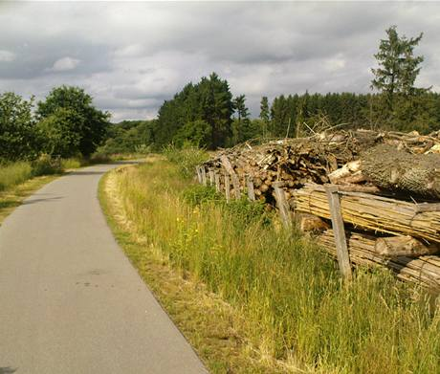
Za Vohenstraußem vede trasa hlavně po polích, občas mezi pár stromy a víceméně po rovině. Opravdu zajímavé to pak začíná být za zastávkou Waldthurn, kde se pomalu stoupá do kopce. Za vesnicí Floß se pak trasa víc a víc noří mezi stromy, pozvolně klesá a v závěru vede v těsné blízkosti potoka.
Na trase a v její těsné blízkosti je několik restaurací a občerstvení.
Na stezce panuje minimální provoz. Pár cyklistů, in-line bruslařů, běžců nebo chodců. Tady si to bruslař opravdu užije.
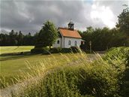
Celá trasa je ještě ve výstavbě. Měla by vést až na hranice s ČR a časem se napojit na trasu do Plzně. Kompletní stezka by pak měla mít cca 120 km (Neustadt - Plzeň). Pro bruslení je vhodných prvních 26 km stezky z Neustadtu a.d. Waldnaab (Weiden), přes Störnstein, Floß, Eslarn a Vohenstrauß. Zbytek trasy má prozatím jen zpevněný povrch, a proto je sjízdný pouze pro jízdní kola.

Historie
Místní železnice z Neustadtu/WN – Vohenstraußu byla uvedena do provozu roku 1886. Pro zdolání trati o délce 25 kilometrů bylo tehdy zapotřebí 2,5 hodiny. Vedle osobní dopravy zde sehrála velkou roli hlavně přeprava dřeva. V roce 1908 pak byla dokončena trať vedoucí přes Waidhaus do Eslarnu, na kterou byly napojeny početné brusírny skla ve Pfreimdtalu. Ještě v roce 1974 jezdily po železnici parní lokomotivy a lákaly mnohé fotografy a amatérské filmaře. Z ekonomických důvodů začala však od 70. let německá železniční společnost pozastavovat provoz. V roce 1975 byla zcela zrušena osobní doprava mezi Floßem a Eslarnem a v roce 1993 byla zastavena i nákladní doprava mezi městy Vohenstrauß a Eslarn. V roce 1995 byla trať mezi Neustadtem/WN a Eslarnem zcela uzavřena. Projekt Bocklweg (Neustadt - Eslarn - Tillyschanz), který byl uskutečněn za podpory Bavorska a Evropské unie, byl otevřen v červenci 2005.
Další informace viz. http://www.bocklradweg.de/ a http://www.bocklweg.de/

